Татарстанда температурасы булган кеше аерым бүлмәдә тавыш бирә ала.
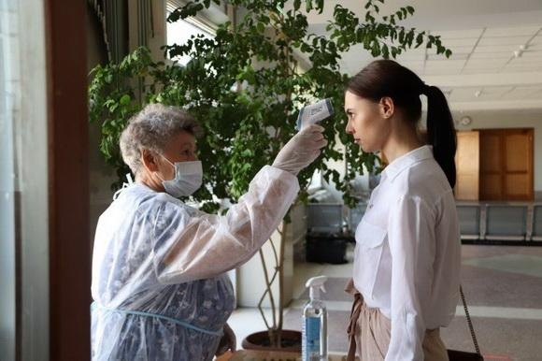
Республикада сайлауларның беренче көнендә участокларга ашыгыч медицина ярдәме чакыру очраклары булмады.
Татарстанда температурасы булган кешеләргә тавыш бирү өчен махсус бүлмә әзерләнгән. Бу хакта «Татар-информ» мәгълүмат агентлыгы матбугат конференциясендә Россия Кулланучы хокукларын яклау буенча күзәтчелек хезмәтенең Татарстан буенча идарәсе җитәкчесе урынбасары Любовь Авдонина сөйләде.
«Әгәр дә сайлау участогына килүченең температурасы 37,9, 38 һәм югарырак булса, әлбәттә, ашыгыч ярдәм чакыру яки медицина хезмәткәрен участокка чакырту тәкъдим ителәчәк. Әгәр дә кеше бу хәлдә тавыш бирергә теләсә, моның өчен аерым бүлмә каралган», — дип аңлатты спикер.
Участокта тавыш бирүдән соң гражданинны хастаханәгә яки ашыгыч ярдәм көтү өчен өйгә озатыргамы икәнлеге хәл ителә. Узган сайлау көнендә участокларга ашыгыч ярдәм чакыру очраклары булмады, дип өстәде Любовь Авдонина.

12.09.2020 ел

